Заведующая кабинетом

Анализ работы кабинета за 2012-2013 учебный год.
За истёкший учебный год в кабинете физики занимались учащиеся 5 – 11 классов. В 11 классе 2 учащихся. Поскольку кабинет был закреплен за 11 классом, они следили за порядком и за состоянием инвентаря. Однако же обязанности подготовить класс к уроку были возложены на дежурных по классу.
Ежемесячно в кабинете проводилась генеральная уборка. В кабинете имеется книжный фонд, демонстрационные и дидактические материалы, наглядность. Книжный фонд включает в себя учебники по физике и методическую литературу. В течение года пополняется и обновляется раздаточный материал по физике, пополняется и обновляется материал в накопительных папках как «Тесты по физике 7-11 класс», «Творческие работы учащихся».
В кабинете имеется материалы к экзаменам ГИА и ЕГЭ, где собраны тренировочные материалы для учащихся. Данный материал постоянно пополняется и обновляется в соответствии с требованиями. В течение года пополняются различные папки, оформляются новые.
В кабинете имеются стенды, которые посвящены правилам дорожного движения и уголок безопасности.
В кабинете имеется комплект таблиц «Законы сохранения», «Кинематика и динамика материальной точки», «Термодинамика», «Электродинамика», «Электростатика», «Молекулярно-кинетическая теория», «Астрономия».
В течение года в кабинете проводились дополнительные занятия с отстающими учащимися, с учащимися, которые вынуждены были пропускать занятия по болезни.
Качество знаний по физике в 2012-2013 учебном году на конец года составило 50%.
Учащиеся участвовали в школьных предметных олимпиадах.
Исходя из вышесказанного, задачами на следующий учебный год считаю:
- продолжить участие в конкурсах и предметных олимпиадах;
- продолжить работу по созданию накопительных папок;
- провести неделю физики;
- продолжить изучение передового опыта.

• Кабинет был создан в 1976 году
• заведует кабинетом – Кармазина Нина Петровна
• Ответственный за кабинет 11 класс
• Классы, для которых оборудован кабинет 7 – 11 классы
• Площадь кабинета – 48 кв.м
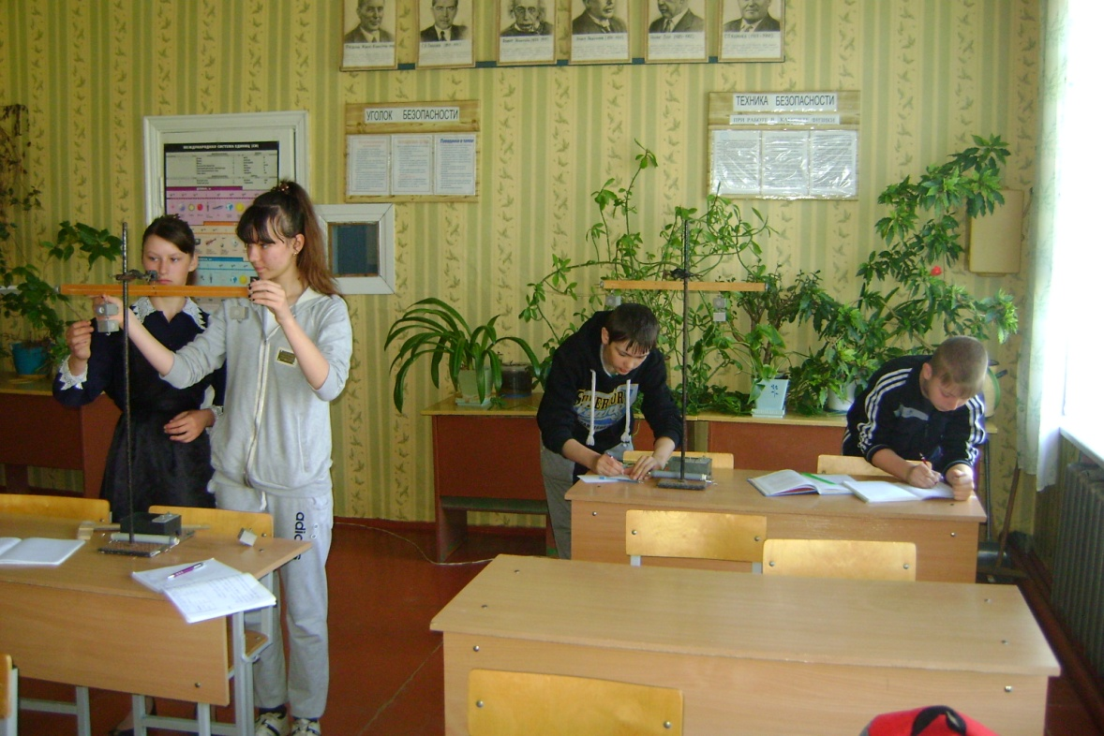

Кабинет – помещение, предназначенное для специальных занятий с необходимым для этого оборудованием.
Учебный кабинет – учебное помещение школы, оснащенное наглядными пособиями, учебным оборудованием, мебелью и техническими средствами обучения, в котором проводится методическая, учебная, факультативная и внеклассная работа с учащимися.
Цель паспортизации учебного кабинета:
- проанализировать состояние кабинета, его готовность к обеспечению требований стандартов образования;
- определить основные направления работы по приведению учебного кабинета в соответствие требованиям учебно-методического обеспечения образовательного процесса.
Учебный кабинет физики – специально оборудования классная комната, оснащённая всем необходимым для организации образовательного процесса на уроках и во внеурочное время. Педагогическая целесообразность их создания сегодня ни у кого не вызывает сомнений. Учебный кабинет позволяет сконцентрировать в одном месте средства обучения, их использование и предусмотреть рациональное размещение и хранение. Создание кабинета требует от словесника дополнительных сил и постоянного внимания к организационно-техническим вопросам. Предназначенный, прежде всего для проведения уроков учебный кабинет помогает проводить разнообразную внеклассную и индивидуальную работу по предмету. Вместе с тем, кабинет является и творческой лабораторией, отражающий процесс формирования профессиональной компетентности учителя и способствующий повышению качества обучения школьников.

При оборудовании и оформлении кабинета надо соблюдать ПЯТЬ основных принципов:
- Принцип систематизации
- Принцип новизны или сменности
- Принцип целенаправленности
- Принцип научности
- Принцип воссоздания атмосферы дома и благоприятного психологического климата.

- Принцип систематизации
Всем известно, чтобы в доме был порядок, нужно каждую вещь класть на своё место. Методический порядок в кабинете обеспечивается только при условии, если, во-первых, для каждой вещи, наглядных пособий, учебных папок по годам обучения, раздаточного материала, учебников, словарей, технических средств и т.д. определяется совё постоянное место и, во-вторых, если в кабинете имеется соответствующий каталог учебно-методической литературы.
Ч1ткая систематизация материала поможет более эффективной организации классной и внеклассной работы.
- Принцип новизны или сменности наглядного и раздаточного материала.
Стенды, помещённые на стенах кабинета, в папках, в «раскладушках» следует менять через определённые промежутки времени. Это не относится к некоторым таблицам, которые могут использоваться на каждом уроке. Некоторые стенды, которые подолгу находятся на виду у ребят, со временем перестают оказывать на них какое-либо учебное и воспитательное воздействие, устаревая, как морально, так и эстетически.
- Принцип целенаправленности.
Всё оформление и оснащение кабинета направлены на развитие практических, образовательных, воспитательных и развивающих целей обучения иностранному языку. В кабинете не должно быть ничего лишнего. Кабинет – это рабочая лаборатория, и этому всё подчинено.
- Принцип научности.
Оборудование и наглядность в кабинете должны соответствовать уровню современного научно-технического и гуманитарного прогресса. Несмотря на финансовые трудности, необходимо стремиться к тому, чтобы кабинеты обеспечивались телевизорами, видеомагнитофонами, компьютерной техникой, интерактивными досками и другой новейшей и исключительно современной техникой. Как показывает практика, например, использование ТСО в преподавании иностранного языка является сильным средством мотивации его изучения. Такое положение дел обязывает учителя приобретать навыки компьютерной грамотности, необходимые ему в учебном процессе.
- Принцип воссоздания атмосферы дома и благоприятного психологического климата.
В кабинете должно быть уютно. На общую атмосферу благоприятно воздействуют, к примеру, цветы. Атмосфера дома и доверительный стиль работы педагога раскрепощают учеников, создают условия для самовыражения, помогают регулировать отношения партнёрства и заинтересованности в выполнении той или иной деятельности. Главное, чтобы ученики чувствовали психологическую раскованность, находясь в этом уютном уголке своей школы.
Среди всех вариантов оформления учитель имеет возможность выбрать для своего кабинета то, что представляется ему более эффективным, нужным для работы и поддержания у детей интереса к языку. Профессиональное мастерство учителя, эрудиция, умение включать в работу учащихся – всё это поможет ему в создании и оформлении кабинета. При этом учителю необходимо руководствоваться санитарными нормами и правилами.
Таким образом, при изучении иностранного языка, в частности, английского языка результаты труда и учителя и учащихся в значительной мере зависят от того, какими средствами обучения располагает учитель и насколько умело он использует их в ходе обучения предмету.

Оборудование кабинета:
Кабинет физики.
Комплект электронных учебных пособий - 1
лаб. набор Геометрическая оптика -1
лаб. набор Электричество – 1
лаб. набор Электромагнит – 1
магнит лабораторный – 1
электрический двигатель – 1
лупа ручная – 1
набор тел равного объема – 1
источник питания лаб. – 2
барометр – 1
набор тел равной массы – 1
стрелки на штативе – 1
электромагниты разборные – 1
комплект соединит. проводов – 1
таблица Молекулярно-кинетическая теория – 1
комплект таблиц электродинамика – 1
междун. система ед. Власова – 1
табл. Основные физические постоянные – 1
весы ученич. с гирями – 2
зеркало выпуклое и вогнутое – 1
комплект для изучения проводников – 1
лаб. набор Гидростатика – 1
лаб. набор Тепловые явления – 1
набор пружин с различн. жесткостью – 1
набор соединит. проводов – 1
прибор для демонстр. сопр. проводов – 1
реостат ползунковый – 1
сосуды сообщающиеся – 1
термометр с фиксацией макс. и мин. значений – 1
набор из 5 шаров – 1
набор грузов по механике – 1
международная система СИ – 1
карта звездного неба – 1
комплект таблиц Молекулярно-кинетическая теория – 1
комплект таблиц Термодинамика – 1
комплект таблиц Электростатика – 1
комплект таблиц Динамика и кинематика материальной точки – 1
комплект таблиц – Законы сохранения – 1

Учебно-наглядные пособия:
таблица Молекулярно-кинетическая теория – 1
комплект таблиц электродинамика – 1
междун. система ед. Власова – 1
табл. Основные физические постоянные – 1
международная система СИ – 1
карта звездного неба – 1
комплект таблиц Молекулярно-кинетическая теория – 1
комплект таблиц Термодинамика – 1
комплект таблиц Электростатика – 1
комплект таблиц Динамика и кинематика материальной точки – 1
комплект таблиц – Законы сохранения – 1

Аудиоприложение /CD диски/

Школьный физический эксперимент:
- Гидроаэростатика
- Электростатика
- Излучение и спектры
- Электромагнитные волны
- Электромагнитные колебания
- Электрический ток в различных средах
- Электромагнитные колебания
- Квантовые явления

- Наглядная физика: геометрическая и волновая оптика.
- Мультимедийное сопровождение уроков 8 класс.
- Мультимедийное сопровождение уроков 7 класс.
- Редактор тестов 7-10 класс.
- Дидактический и раздаточный материал 9 класс.

Использование ИКТ на уроках физики.
Презентации 7-11 класс.

Акт-разрешение
на проведение занятий в учебном кабинете физики.

сл. Титовка 29 августа 2013 г.

Мы, нижеподписавшиеся:

- Директор МОУ Титовской СОШ - Артамонов С.П.
- Заместитель директора по УВР – Артамонова В.А.
- Председатель профкома – Решетникова Г.В.
- Зав. Кабинетом – Кармазина Н.П.

Составили настоящий акт о том, что:
- В учебном кабинете для учащихся организованы 20 рабочих мест, которые соответствуют нормам охраны труда, правилам техники безопасности и производственной санитарии, а также возрастным особенностям обучаемых.
- Зав. кабинетом Кармазина Н.П. прошла обучение и проверку знаний по безопасности и производственной санитарии при проведении учебной работы с учащимися в кабинете физики.

Директор школы:___________/Артамонов С.П./
Зам. директора по УР:_______/Артамонова В.А./
Председатель профкома:_______/Решетникова Г.В./
Заведующий кабинетом:_________/Кармазина Н.П./

ПЕРСПЕКТИВНЫЙ ПЛАН РАЗВИТИЯ КАБИНЕТА
  - Задачи на 2013-2014 учебный год:
- обновление дидактических материалов,
- составление электронных блоков теоретического и практического материала,
- составление КИМ для средней и основной школы
- составление КИМ для электронного контроля
- мероприятия по обеспечению сохранности материально-технической базы кабинета.

  - Что необходимо сделать по оформлению и ремонту кабинета.
- Покрасить полы
- Покрасить окна и двери
- Озеленение класса

  - Что необходимо приобрести для кабинета.
- Приобрести стенд по ЗОЖ
- CD к УМК

